ECOMMIFY
Arquitectura híbrida, rendimiento y estrategia de evolución
INFORME TÉCNICO INTEGRAL · UNIDAD 6
Indicador ejecutivo | Resultado
Pruebas ejecutadas | 31 corridas distintas
Throughput máximo mediano | 626,68 operaciones/s
Punto de saturación | Entre 10 y 25 usuarios
Confiabilidad observada | 0 % de errores
Maestría en Arquitectura de Software · Universidad de La Sabana
Profesor: Miguel Alfonso Varela Fonseca
Equipo: Andrés Fernando Díaz Moreno · Carlos Alberto Arévalo Martínez · Luis Alfredo González Mercado · Andrés Camilo López Castro
Junio de 2026

Contenido
Resumen ejecutivo
1. Contexto y objetivos
2. Arquitectura y diseño
3. Implementación técnica
4. Evaluación de rendimiento
5. Análisis crítico
6. Recomendaciones estratégicas
7. Conclusiones
Referencias y anexos

Resumen ejecutivo
Ecommify es un marketplace multivendedor cuya persistencia combina PostgreSQL como fuente de verdad transaccional y MongoDB para proyecciones de lectura y datos flexibles. La decisión responde a dos necesidades simultáneas: preservar integridad en órdenes, pagos e inventario y mantener disponibilidad para catálogo, sesiones, reseñas y eventos.
La evaluación ejecutó 31 corridas distintas de 120 segundos. El throughput mediano alcanzó 626,68 operaciones por segundo con 10 usuarios. Al aumentar a 25 usuarios el throughput disminuyó y p95 creció de 71 a 190 ms, ubicando el inicio de saturación entre ambos niveles. Todas las corridas finalizaron con 0 % de errores.
La principal conclusión gerencial es que la arquitectura híbrida es válida, pero la analítica no puede depender de agregaciones completas en tiempo real. El plan recomendado prioriza preagregación, outbox asíncrono, caché de catálogo, observabilidad del lag y separación entre cargas operativas y analíticas.

1. Contexto y objetivos

1.1 Problema de negocio
Ecommify debe soportar un catálogo cambiante, múltiples vendedores, órdenes, pagos, promociones, entregas, reseñas y telemetría de comportamiento. El dominio financiero requiere consistencia fuerte, mientras que navegación y analítica requieren flexibilidad y tolerancia a fallas parciales.

1.2 Objetivos
- Diseñar estructuras eficientes y escalables para cargas operativas y analíticas.
- Proteger integridad, trazabilidad y consistencia del núcleo transaccional.
- Evaluar rendimiento y escalabilidad con evidencia reproducible.
- Documentar decisiones CAP, escenarios de falla y recomendaciones de evolución.

1.3 Alcance
El alcance integra diseño, implementación, optimización PostgreSQL de Unidad 4 y evaluación híbrida de Unidad 6. La capacidad productiva definitiva debe validarse en infraestructura dedicada; las cifras de este informe comparan tendencias dentro de un entorno local controlado.

2. Arquitectura y diseño
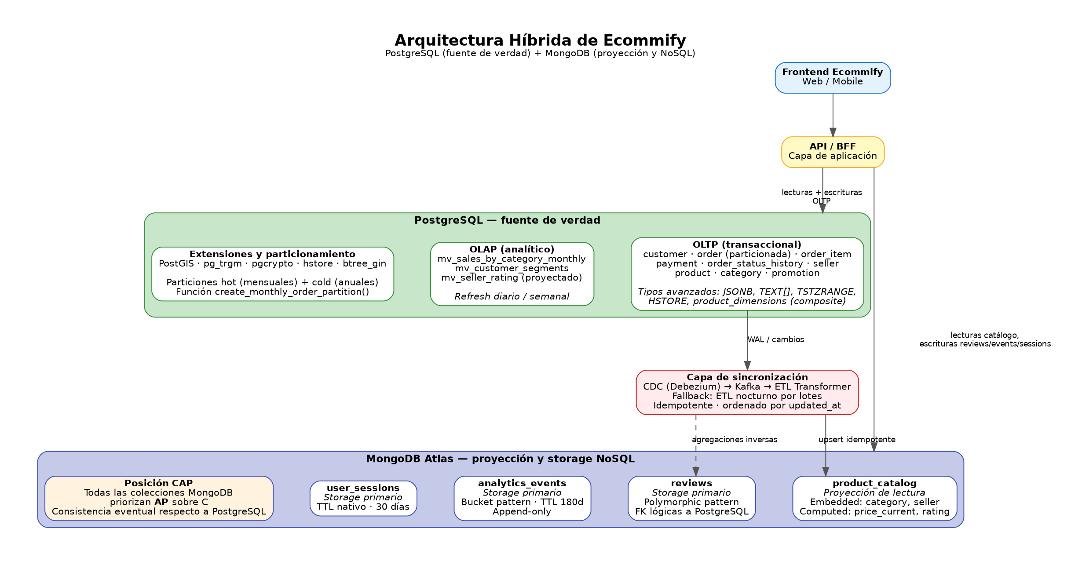
Figura 1. Arquitectura híbrida implementada para Ecommify.

2.1 Asignación tecnológica
Módulo | Motor | Razón de negocio
Órdenes, ítems y pagos | PostgreSQL | ACID, FK, auditoría y reglas monetarias
Producto maestro y promociones | PostgreSQL | Integridad, rangos temporales y referencias
Catálogo de lectura | MongoDB | Documento denormalizado para frontend
Reseñas | MongoDB | Contenido flexible y polimórfico
Eventos | MongoDB | Alto volumen y bucket pattern
Sesiones | MongoDB | Datos efímeros con TTL

2.2 Política CAP
Módulo | Política | Decisión durante una partición
Órdenes, pagos e inventario | CP | No confirmar antes que aceptar estados divergentes
Producto maestro | CP | Conservar un único estado canónico
Catálogo | AP | Servir proyección y revalidar al comprar
Reseñas, eventos y sesiones | AP | Continuar y reconciliar posteriormente

2.3 Consistencia eventual
MongoDB puede presentar una versión anterior del catálogo. La mitigación es contractual: precio, promoción y stock se revalidan en PostgreSQL durante checkout. Los cambios se publican mediante eventos idempotentes con source_updated_at; el lag debe medirse y alertarse.

3. Implementación técnica

3.1 PostgreSQL
- Modelo normalizado, restricciones, claves foráneas y RBAC.
- JSONB, arreglos, HSTORE, tipos compuestos y TSTZRANGE.
- PostGIS y pg_trgm para geolocalización y búsqueda difusa.
- Particionamiento temporal, vistas materializadas e índices B-tree, GIN, GiST y BRIN.

3.2 MongoDB
- Extended Reference y Computed Pattern en product_catalog.
- Polymorphic Pattern para reseñas.
- Bucket Pattern para eventos y TTL para sesiones.
- Validadores, índices compuestos y referencias lógicas controladas por aplicación.

3.3 Decisiones no obvias
Decisión | Justificación
Producto canónico en PostgreSQL | La flexibilidad no justifica perder integridad con órdenes
Checkout contra PostgreSQL | Evita confirmar precio o stock obsoleto
Outbox idempotente | Evita acoplar el commit financiero a MongoDB
Preagregación analítica | Evita escaneos completos dentro del camino de usuario

4. Evaluación de rendimiento

4.1 Metodología
JMeter 5.6.3 se ejecutó en modo no GUI. Se realizaron cinco repeticiones para 1, 10, 25, 50 y 100 usuarios, más tres repeticiones por tamaño S, M y L. Cada prueba duró 120 segundos con rampa de 10 segundos y restauración del estado dinámico.
Variable | Configuración
Equipo | Apple M1 · 8 GiB RAM
Motores | PostgreSQL 16.14 · MongoDB 7.0.37
Métricas | Throughput, p50, p95, p99 y errores
Flujos | Catálogo, orden, evento, checkout y dashboard híbrido

4.2 Concurrencia
Usuarios | Throughput | p50 | p95 | p99 | Errores
1 | 400,39 | 1 ms | 7 ms | 11 ms | 0 %
10 | 626,68 | 4 ms | 71 ms | 110 ms | 0 %
25 | 560,70 | 16 ms | 190 ms | 268 ms | 0 %
50 | 565,91 | 65 ms | 252 ms | 354 ms | 0 %
100 | 540,56 | 172 ms | 396 ms | 525 ms | 0 %
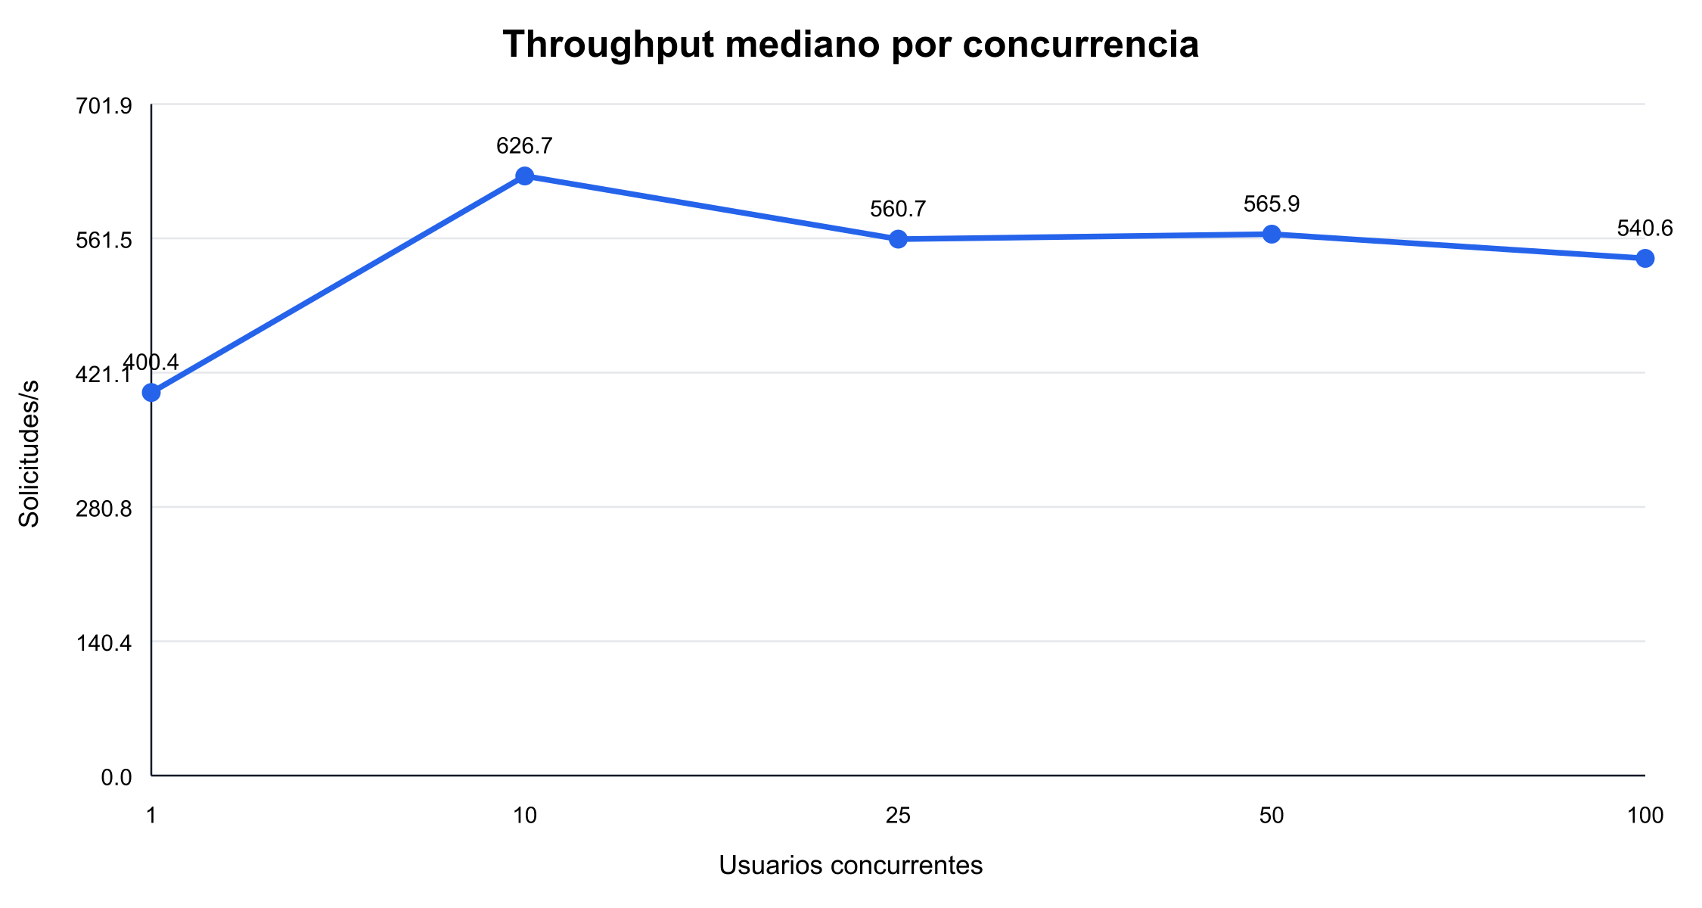
Figura 2. Throughput mediano por nivel de concurrencia.
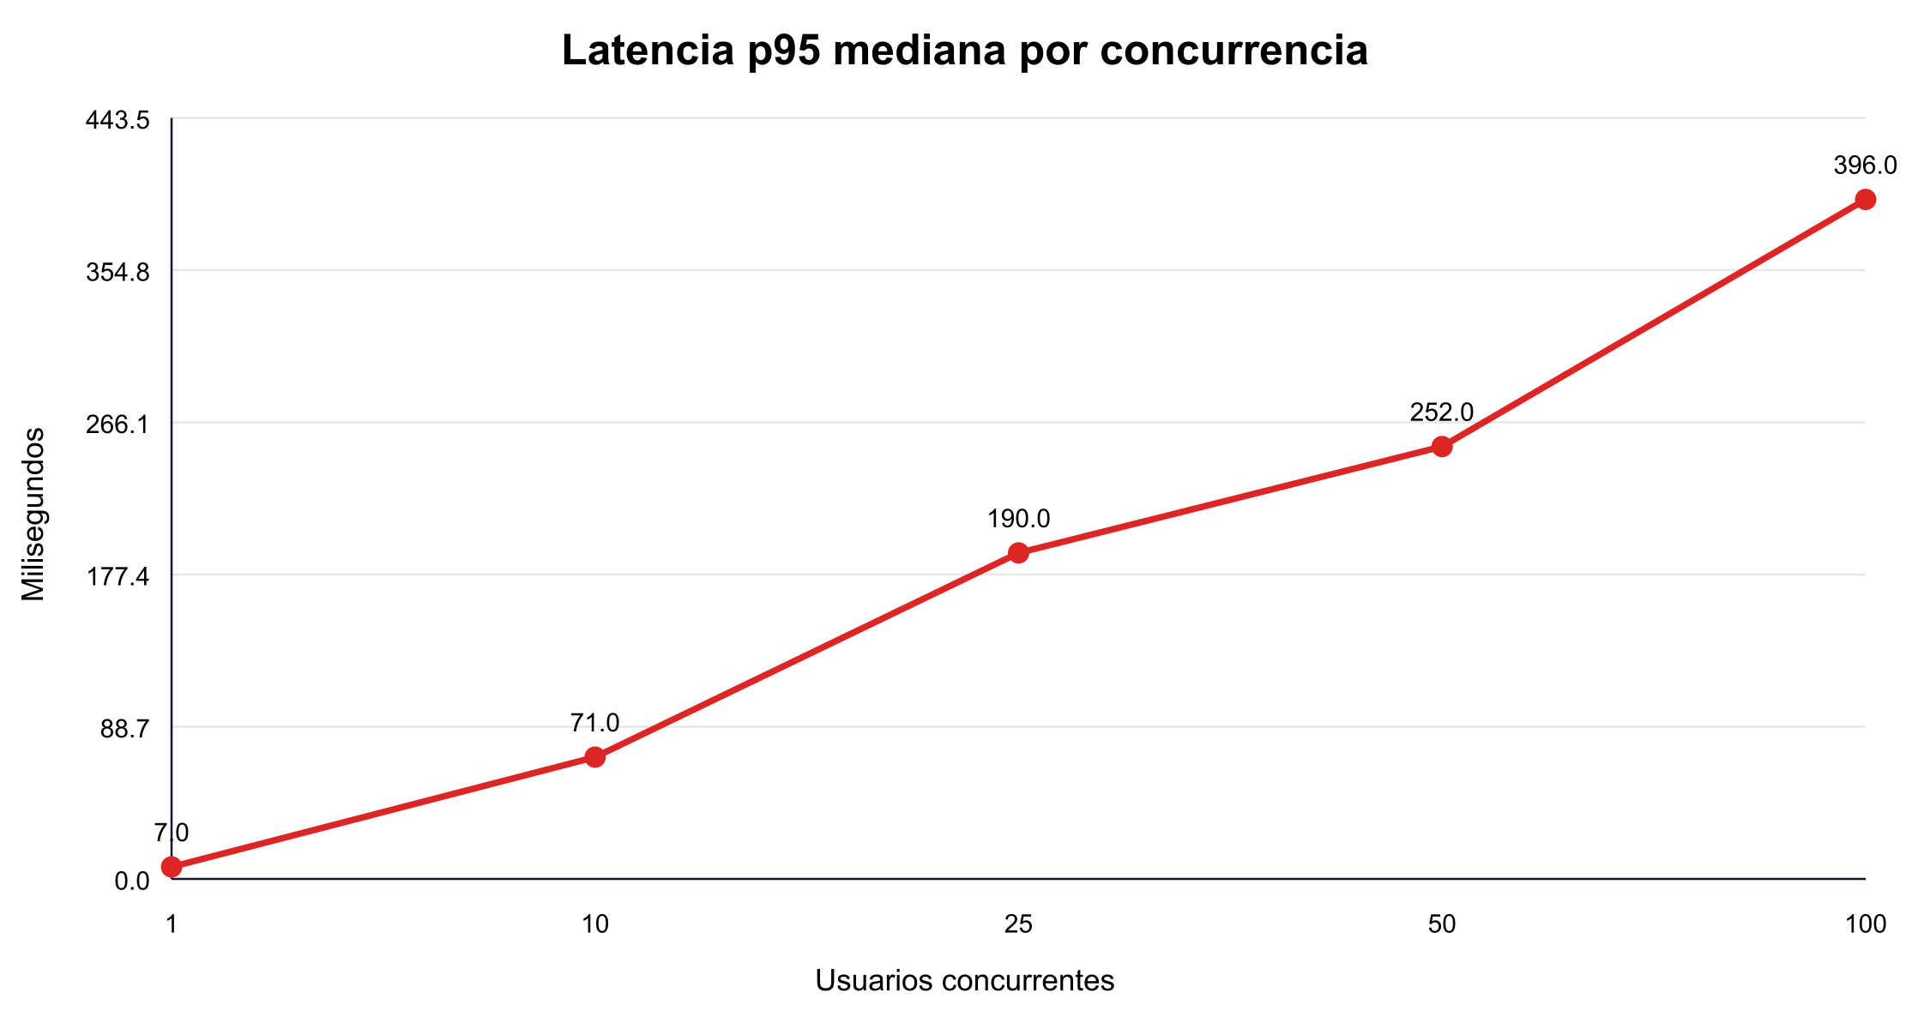
Figura 3. Latencia p95 mediana por nivel de concurrencia.
El máximo throughput se alcanzó con 10 usuarios. De 10 a 25 usuarios throughput cayó 10,53 % y p95 aumentó 167,61 %. Por tanto, el punto de saturación de la mezcla se encuentra entre ambos niveles.

4.3 Escalabilidad por volumen
Escala | Órdenes | Eventos | Throughput | p95
S · 1x | 10.000 | 100.000 | 621,83 | 71 ms
M · 5x | 50.000 | 500.000 | 164,73 | 309 ms
L · 10x | 100.000 | 1.000.000 | 91,94 | 568 ms
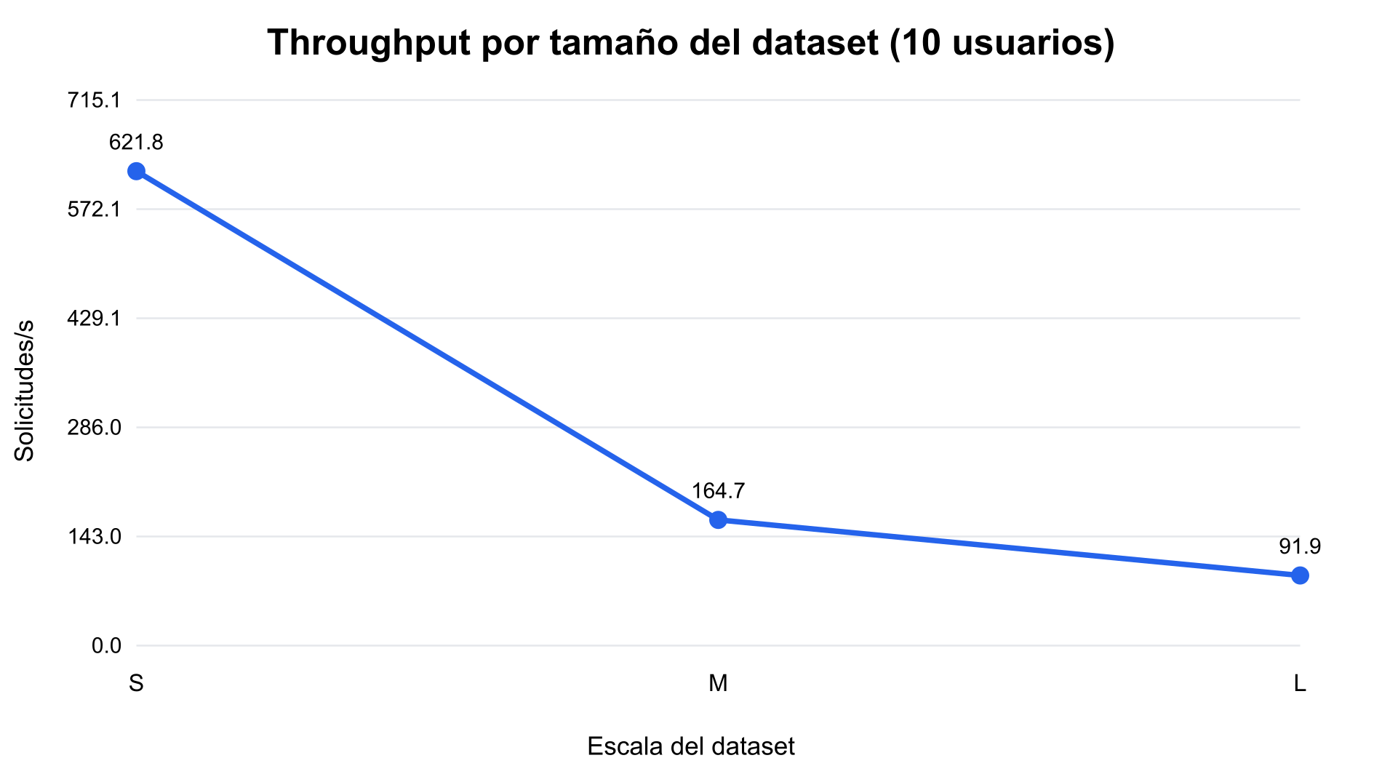
Figura 4. Throughput frente al crecimiento del dataset.
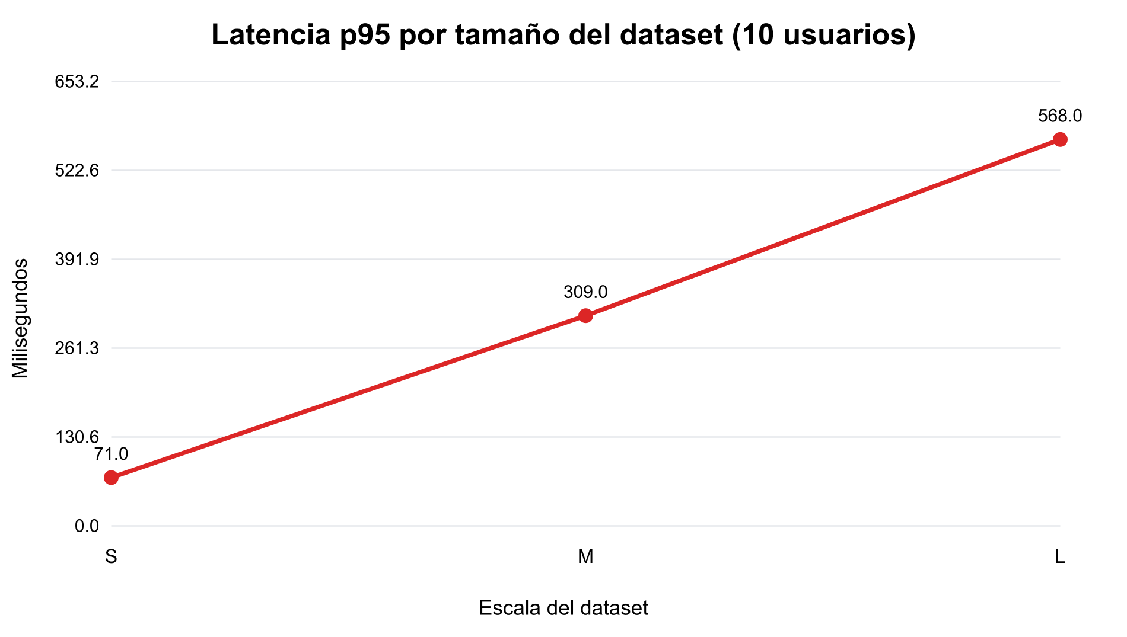
Figura 5. Latencia p95 frente al crecimiento del dataset.
Entre S y L, throughput disminuyó 85,21 % y p95 aumentó 700 %. La estabilidad de p50 —de 4 a 5 ms— indica que las operaciones indexadas simples se mantuvieron estables; la cola de latencia fue dominada por el dashboard.

4.4 Cuellos de botella
Hallazgo | Impacto | Acción
Dashboard con agregación completa | p95 de 517 ms con 100 usuarios | Preagregar por hora/día
Pool MongoDB compartido | Contención entre catálogo, eventos y analítica | Separar recursos y réplicas
Proyección síncrona en checkout | Aumenta latencia y acoplamiento | Consumidor asíncrono de outbox
Consulta geoespacial | Mayor costo observado en Unidad 4 | Limitar radio y cachear por zona

5. Análisis crítico

5.1 Comparación PostgreSQL vs. MongoDB
Aspecto | Ganador contextual | Evidencia
Transacciones e integridad | PostgreSQL | Detalle de orden p95 27 ms con 100 usuarios
Catálogo denormalizado | MongoDB | p95 25 ms con 10 usuarios en S
Eventos | MongoDB | p95 14 ms con 10 usuarios en S
Dashboard cross-motor | Ninguno sin optimización | p95 517 ms con 100 usuarios
Auditoría financiera | PostgreSQL | Snapshots, FK y consistencia fuerte

5.2 Escenarios de falla
- Sin PostgreSQL: se permite navegar, pero checkout queda suspendido.
- Sin MongoDB: el núcleo financiero continúa; catálogo y eventos se degradan.
- Con replication lag: se sirve proyección, pero precio y stock se revalidan.
- Con eventos duplicados: idempotency key y reconciliación evitan efectos dobles.

5.3 Lecciones aprendidas
La persistencia políglota resuelve requisitos diferentes, pero introduce sincronización, doble operación, observabilidad y recuperación coordinada. Medir p95 y no solo promedios fue decisivo: la mayoría de operaciones permaneció rápida mientras una minoría analítica degradó la experiencia.

6. Recomendaciones estratégicas

6.1 Plan de escalamiento 10x
Horizonte | Acción | Indicador de éxito
0–30 días | Preagregar eventos y sacar MongoDB del commit de checkout | p95 dashboard < 300 ms
30–60 días | Caché de catálogo y SLO de lag | Cache hit > 80 %; lag bajo umbral
60–90 días | Réplicas, observabilidad y pruebas de failover | RTO/RPO validados
90+ días | Evaluar sharding por volumen y distribución | Crecimiento sin degradación lineal

6.2 Migración a producción
- Separar desarrollo, staging y producción con credenciales y redes independientes.
- Implementar backups, recuperación point-in-time y pruebas periódicas de restauración.
- Dimensionar por CPU, memoria, IOPS, transferencia, retención y picos; validar precios en la región elegida.
- Definir alertas por p95, errores, conexiones, replication lag y outbox pendiente.

6.3 Tecnologías complementarias
Capacidad | Alternativa | Uso recomendado
Caché | Redis | Catálogo y consultas frecuentes con TTL e invalidación
Búsqueda | MongoDB Search / OpenSearch | Texto, relevancia y filtros
Observabilidad | OpenTelemetry | Trazas, métricas y logs correlacionados
CDC | Debezium + plataforma Kafka | Propagación desacoplada de cambios
Migraciones | Flyway / Liquibase | Esquema versionado dentro de CI/CD

6.4 CI/CD para cambios de esquema
- Versionar migraciones inmutables y validarlas en bases efímeras.
- Aplicar expand-contract para conservar compatibilidad durante despliegues.
- Promover a staging, respaldar, aprobar y observar antes de completar el cambio.

7. Conclusiones
La arquitectura híbrida fue correcta para separar integridad transaccional de flexibilidad operativa. PostgreSQL debe conservar órdenes, pagos e inventario; MongoDB aporta valor en catálogo, eventos y sesiones. La selección tecnológica, sin embargo, no reemplaza el diseño de flujos y agregaciones.
El sistema funcionó sin errores en todas las corridas, pero alcanzó saturación entre 10 y 25 usuarios para la mezcla probada. El dashboard híbrido fue el principal cuello de botella. La evolución debe preagregar analítica, desacoplar proyecciones mediante outbox, introducir caché y operar con SLO de latencia y lag.
[ESPACIO PARA REFLEXIÓN FINAL Y APORTES PROPIOS DEL EQUIPO]

Referencias
Brewer, E. (2012). CAP twelve years later: How the rules have changed. Computer, 45(2), 23–29.
Gilbert, S., & Lynch, N. (2002). Brewer's conjecture and the feasibility of consistent, available, partition-tolerant web services. ACM SIGACT News, 33(2), 51–59.
MongoDB, Inc. (2026). MongoDB Atlas production notes. https://www.mongodb.com/docs/atlas/production-notes/
OpenTelemetry Authors. (2026). OpenTelemetry documentation. https://opentelemetry.io/docs/
PostgreSQL Global Development Group. (2026). PostgreSQL 16 documentation. https://www.postgresql.org/docs/16/

Anexos
- A. Plan JMeter y scripts de ejecución.
- B. CSV consolidados y gráficas.
- C. Planes EXPLAIN ANALYZE de Unidad 4.
- D. Diagramas y modelos editables.
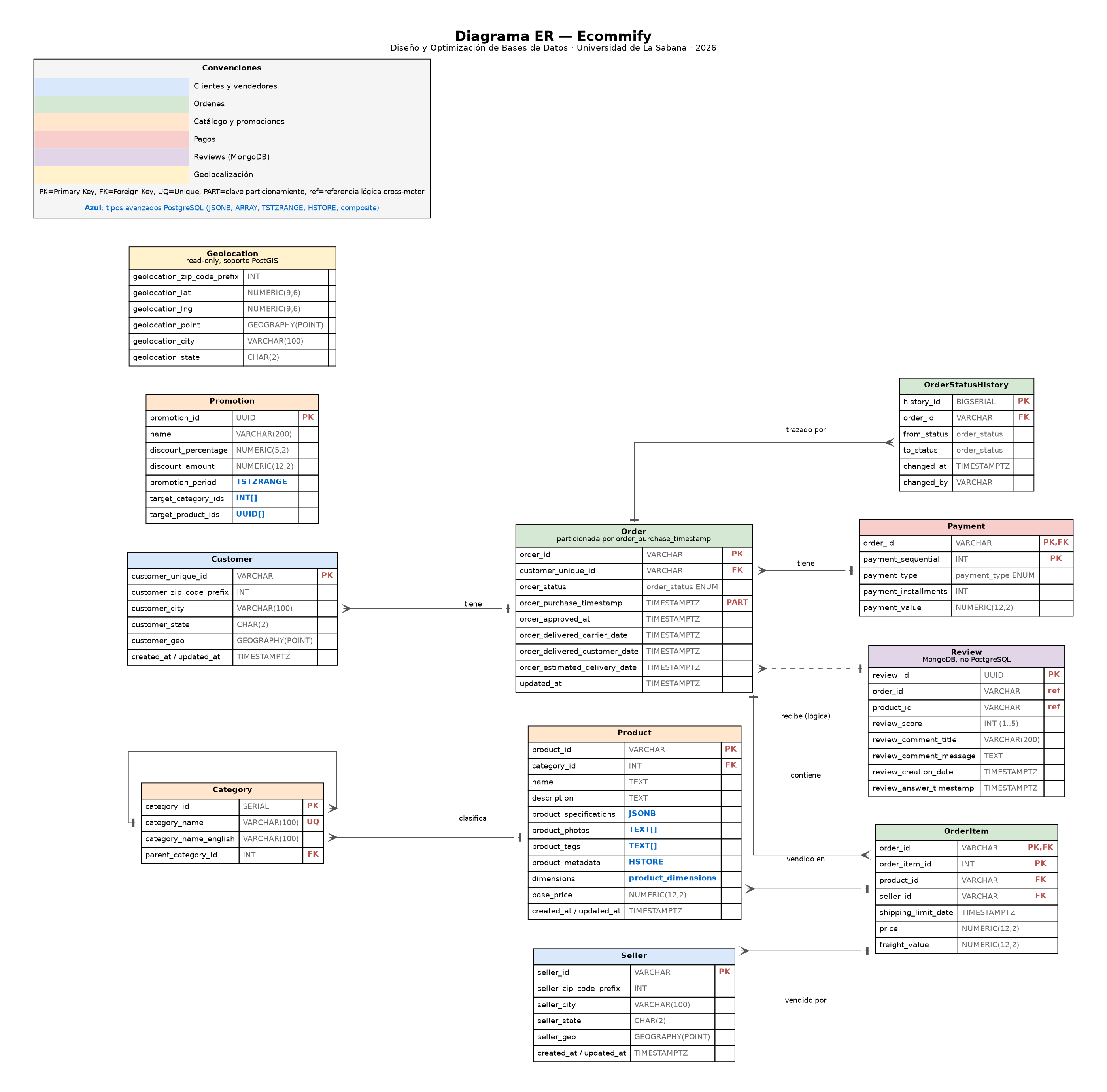
Anexo. Modelo entidad–relación de Ecommify.

